МИНИСТЕРСТВО НАУКИ И ВЫСШЕГО ОБРАЗОВАНИЯ РОССИЙСКОЙ ФЕДЕРАЦИИ
Федеральное государственное бюджетное образовательное учреждение
высшего образования
«КУБАНСКИЙ ГОСУДАРСТВЕННЫЙ УНИВЕРСИТЕТ»
(ФГБОУ ВО «КубГУ»)

Художественно-графический факультет
Кафедра живописи и композиции

КУРСОВАЯ РАБОТА

КОПИЯ КАРТИНЫ А. И. КУИНДЖИ

Работу выполнил _______________________________________ Е.А. Новак
(подпись, дата)

Направление подготовки 44.03.05 ЗФО 4 курс, 1гр.

Направленность (профиль) Педагогическое образование
(с двумя профилями подготовки)
«Изобразительное искусство, Компьютерная графика»

Научный руководитель
доцент ________________________________ С.В. Лымарь
(подпись, дата)
Нормоконтролер
инженер-технолог ________________________________ М.Н. Ивашина
(подпись, дата)

Краснодар 2020

СОДЕРЖАНИЕ

Введение 3
1 История возникновения и развития пейзажной живописи 5
1.1 Зарождение пейзажной живописи 5
1.2 Пейзажная живопись в западноевропейском искусстве 7
1.3 Пейзажная живопись в русском искусстве 9
2 Жизнь и творчество А. И. Куинджи 16
3 Процесс выполнения копии картины А. И. Куинджи 19
Заключение 26
Список использованных источников 27
Приложение А. Процесс выполнения копии картины A. И. Куинджи 29

ВВЕДЕНИЕ

Данный курсовой проект посвящен изучению истории пейзажа и процессу создания копии работы А. И. Куинджи. Считаю выбранную тему актуальной, потому что природа – это то, что нас окружает всю нашу жизнь, но мы не всегда замечем ее красоту и разнообразность. Пейзажная живопись является важной частью подготовки будущего художника-педагога, каждодневные занятия помогают в закреплении теоретических знаний, практических умений и навыков, а также оказывает воспитательное воздействие. Она позволяет нам глубоко понять закономерности природы, а также формирует материалистическое мировоззрение, развивает творческое мышление. Пейзажи не только правдиво передают природу, но и показывают эмоциональное отношение к ней художника.
Значит если пейзаж показывает эмоции, то это не просто случайно выбранный мотив, а сознательный выбор художника – это уникальное явление природы, которое имеет определенный характер, освещение и определенное состояние природы, которое нравится художнику и соответствует его ощущениям, чувствам. Поэтому все пейзажи разные и уникальные, и вызывают разные или даже противоречивые чувства.
Объектом моего исследования является копия картины А. И. Куинджи. Предметом является – применение в процессе работы обретённых знаний в области живописи, композиции и способов копирования.
Целью моей курсовой работы является выполнение учебной копии работы А. И. Куинджи «Север», а также изучить историю становления выдающегося пейзажиста – А. И. Куинджи.
Так же я выделила задачи, которые хочу решить в данном курсовом проекте: изучить историю и динамику развития пейзажной живописи как отдельного вида искусства; изучить жизнь и творчество А. И. Куинджи и освоить полученные знания в процессе выполнения копии одной из работ великого мастера.
В процессе работы над курсовым проектом я опиралась на методы: анализа и обобщения специальной литературы, посвящённой истории пейзажной живописи и процессу его создания и эксперимента.
Для подробного изучения пейзажной живописи, в данном исследовании будет рассмотрена история пейзажной живописи и история художника Куинджи, а также разработан план работы над копией картины масляными красками.
Теоретическая значимость заключается в том, что работа является помощником в процессе выполнения копии.
Практическая значимость заключается в составлении технологии выполнения копии картины масляными красками.

1 История возникновения и развития пейзажной живописи

Слово пейзаж происходит от французского слова Paysage – страна, местность. Пейзаж – жанр изобразительного искусства, в котором основным предметом изображения является нетронутая, либо в той или иной степени преображённая человеком природа [14, с. 350].
Веками природа изображалась как среда обитания персонажей, в качестве декораций сначала для икон, а потом для портретов или сцен жанровых сюжетов. Постепенно с появлением новых знаний о линейной и воздушной перспективе, светотени, композиции, колорита и рельефности изображения пейзажи постепенно стали равноправными членами сюжетной композиции, а затем и стали самим центром изображения.
И так как длительный период пейзажи представляли собой обобщённые, сочинённые и идеализированные виды, считается что пейзаж сравнительно молодой жанр.

1.1 Зарождение пейзажной живописи

Как и все виды искусство, пейзажная живопись появилась еще в древние времена. Об этом свидетельствуют сохранившиеся памятники культуры. Египетские художники изображали по канону людей, животных и растения. В росписях этрусских художников встречаются деревья и цветы. Древнегреческий живописец Апеллес в одном из своих портретов сумел показать молнию и блики на теле и лице человека. В древнеримских росписях и византийской мозаике уже видны попытки передать световоздушную среду и цветные тени.
С развитием науки росло и художественное мастерство. В эпоху Возрождения было популярным убеждение, что живопись является самой важной наукой. Художники не только глубоко изучали теорию, но и применяли ее на практике, создавая великие произведения искусства, к которым и сейчас обращаются художники и преподаватели [6, с. 6]. Выдающимися художниками Возрождения были: Рафаэль, Леонардо Да Винчи, Тициан, Ян Ван Эйк, Дюрер.
Да Винчи исходя из своих наблюдений за природой разработал ряд научных принципов и закономерностей, которыми пользуются по сей день. Например, он разработал основы воздушной перспективы. Он часто писал о важности сознательного подхода к изображаемым предметам при любых условиях освещения. Леонардо всегда икал подтверждения своим догадкам, проводя опыты. Изучая природу, он обращал внимание на ее рациональность.
Вот что он писал о деревьях в «Книге о живописи»: «Ветки растений расположены двумя способами, а именно: либо они стоят друг против друга, либо нет; ежели они не друг против друга, то срединная ветвь будет изгибаться то в сторону одной веточки, то в сторону другой; если же они друг против друга, то срединная ветвь будет прямой» [5, с. 75].
Художники-пейзажисты все чаще рисуют с натуры под открытым небом для более глубокого изучения законов естественного освещения. Первыми, кто стал интересоваться пейзажем как самостоятельным жанром были голландские художники XVII века. В след за художниками-пейзажистами живописцы более настойчиво и последовательно начинают изучать природу в разное время дня и года [6, с. 8].
В начале XVIII века начинают появляться теоретические сочинения, посвящённые пейзажной живописи. Теоретические и методические пособия способствовали развитию пейзажной живописи.
Таким образом, уже в ранней западноевропейской пейзажной живописи были видны три основные линии развития: совершенствование живописной практики на основе изучения природы, становление теории реалистичной живописи и появление методических разработок профессиональных основ пейзажного искусства.

1.2 Пейзажная живопись в западноевропейском искусстве

Статус пейзажной живописи в начале XIX века меняется, и достаточно быстро. Пейзажи, которые не более чем точно воспроизводили природу, стали пользоваться большей популярностью, чем другие виды искусства [3, с. 170].
Первым кто открыл искусство безоговорочного натурализма был Констебл. Его личный практический опыт и высказывания по методике живописи с натуры являются ценным вкладом в развитие школы реалистической живописи. Он много практиковался, совершенствую свое мастерство в этюдах и набросках. Вот что он писал в одном из своих писем: «Замечательная эта погода, как Вы могли догадаться, заставляет меня все время проводить в полях; я сделал, по-моему, несколько довольно удачных этюдов; во всяком случае, все здесь их хвалят» [4, с. 67].
На основании своего личного опыта он пришел к выводу, что нужно изучать разные состояния пейзажа в этюдах. Так же он считал, что художнику нужно всестороннее систематическое образование.
Художники барбизонской школы тоже достигли не маловажных успехов в развитии пленэрной живописи. Барбизонская школа – это группа художников реалистического художественного течения во французской пейзажной живописи 30-60-х годов XIX века [6, с. 11]. Такое название школа получила, потому что художники работали в деревне Барбизон. Ее представителями были Руссо, Дюпре, Диаз, Тройн и др.
В пейзажах барбизонцев чаще всего изображаются мотивы сельской местности. Они совершенствовали свое мастерство в любую погоду, так же в их картинах особо заметно желание воспроизвести реальные цветовые отношения, которые непосредственно брались из наблюдения за природой [6 с. 12].
В сохранившихся документах, есть свидетельства того, что работа с натуры требовала сложного оборудования. Художники носили с собой мольберты, холсты и краски. Иногда они использовали транспорт, например, использовали лодки в качестве передвижной мастерской.
Еще один выдающийся представитель реалистической живописи – Делакруа был главой французского романтизма. Он также сделал большой вклад в развитие теории и методики реалистической пленэрной живописи.
С одной стороны он отмечал необходимость правдивой передачи натуры, а с другой он не часто подчеркивал опасность безусловного копирования окружающей действительности [6 с. 12]. Делакруа пишет: «Исключительное старание показать лишь то, что имеется в природе, будет всегда делать художника более холодным, чем природа, которой он желает подражать; кроме того, природа далеко не всегда интересна с точки зрения эффектов целого. Если каждая деталь представляет собой совершенство, которое я назову неподражаемым, то соединение всех этих деталей редко приводит к эффекту, равному тому, который в произведении великого мастера проистекает из чувства целого и композиции» [18, с. 41].
Особенно часто работа с натуры в условия пленэра использовалась в творчестве французских художников-импрессионистов, таких как: Мане, Писсарро, Ренуар и др. Отказавшись от материалистичной передачи предметов и их форменной четкости, они сосредоточились на том, как передать мимолетное впечатление, ощущения от окружающих предметов. Они стремились разрешить проблемы света, воздуха и пространства как в картине, так и в этюде. Например, Моне сделал около сорока произведений на тему «Руанский собор». Он делал это для изучения рефлексов и отражений в воде, для работы над этими картинами он использовал плавучую мастерскую.
Импрессионисты были не только наблюдателями цветовых изменений в природе, но и умелыми мастерами. В пейзажах Моне и Сислея мы видим, как между собой взаимосвязаны воздух и свет на объектах пленэра. А в пейзажах Сезанна мы видим материальность предметов, их пластическое разнообразие [6, с. 13].
В многих высказываниях французских импрессионистов утверждается главный принцип их виденья: изображай мир, как его видишь [15, с. 131].

1.3 Пейзажная живопись в русском искусстве

Под влиянием различных исторических условий в русском изобразительном искусстве развились разнообразные приемы использования цвета. Наиболее четко прослеживается две линии: живопись локальным цветом и живопись сложным цветом.
В отличии от древнерусских живописцев, изображавших мир преимущественно цельным, однотонными цветовыми пятнами, художники XIX века писали в основном сложным цветом.
В практике русских художников принципы и методы живописи на пленэре закрепились еще в первой половине XIX века, что произошло значительно раньше, чем в Западной Европе [6, с. 14].
Одним из первых, кто писал этюды в условиях природы был С. Ф. Щедрин. М. И. Лебедев, А. А. Иванов и Щедрин развивали традиции романтической живописи, которая, как и в европейском пейзаже основывалась на пленэре [6, с. 14].
К. П. Брюллов так же, как Щедрин и П. В. Басин, писал этюды людей в условиях пленэра, изучая рефлексы неба, солнца и зелени, падающих на тело.
Иванов привнес значительный вклад в развитие пленэрной живописи в первой половине XIX века, во время поездок в Италию он упорно изучал в пленэре каждую деталь композиции, добиваясь ясности и простоты изображения. Он отошел от условного освещения, и поставив человека на солнце начал изучать разнообразие природного освещения, в то время как художники Возрождения избегали его [6, с. 16].
Иванов разрабатывал свою систему сборов материала к композиции. То каким будет полотно, он решал в большом количество зарисовок и этюдов, основанных на наблюдении за природой. Также он уделял большое внимание изучению растений. Он один из первых, кто в своей практике рассматривать зависимость цветовых отношений между деревьями, землей и небом [6, с. 16].
Хочется также рассказать о выдающемся русском художнике-педагоге, который внес большой вклад в развитие методики живописи – А. Г. Венецианов. Он был одним из первых художником-педагогом, кто развивал тему жизни народа в своих работах. Также он призывал изучать природу и человека опираясь на основы изобразительного искусства (пластическую анатомию, перспективу, теорию теней).
Одна из первых программ по рисунку была издана в 1828 году и в ней говорилось об необходимости «способствовать рисованию с натуры человека, ландшафтов, живописных фигур и пр., если можно и красками» [11, с. 356].
В конце 50-х – начале 60-х XIX века в Академии художеств появился значительный интерес к живописи бытовых сцен и обучению живописи на пленэре. В этот же период создается Товарищество передвижных художественных выставок. Художники отказываются от религиозных тем и сюжетов и уделяют больше внимания гражданским идеям. Занятия пленэром рассматривались не только как обязательная часть художественного образования, но и как средство духовного развития.
Следующий этап, который заслуживает внимание, в развитии пленэрной живописи это период во второй половине XIX века. А именно художественно-педагогическая деятельность Московского училища живописи, ваяния и зодчества и Академии художеств. Среди художников-педагогов В. Г. Петров, А. К. Саврасов, И. М. Прянишников, В. Е. Маковский, В.Д. Поленов [6, с. 19].
Одним из ведущих преподавателей Московского училища был Петров. Он не только обучал студентов, но и старался формировать мировоззрение художника. Он призывал учеников стремиться к сюжетно-тематической направленности этюдов и зарисовок с натуры, ставил перед ними задачи отображать современную жизнь правдиво и образно, выявлять эмоциональную, психологическую и смысловую части сюжета [6, с. 19].
Саврасов же был преподавателем пейзажной живописи в училище, он оказал большое влияние на творческий рост многих будущих художников конца XIX века. Он считал основной целью обучения формирование самостоятельного мышления ученика, он хотел формировать сознательное отношение художника к реальной действительности и к искусству. Другая важная задача, которую Саврасов ставил перед учениками – передавать в живописи свое эмоциональное отношение к увиденному, при этом он считал не допустимым слепо копировать окружающую действительность. Важно передать ощущения и чувство природы, уловить жизнь и настроение природы, которая вызывает в человеке созвучные чувства [6, с. 21].
Саврасов стремился проводить свои занятия на природе. Он видел себя в роли наставника, он не подсказывал учащимся какую точку зрения выбирать или какими красками писать, а приучал к самостоятельным поискам и анализу всех этапов работы.
Внедренные Саврасовым совместные поездки педагогов и учащихся на пленэр, всяческая поддержка учащихся в познании живописи в условиях природы – все это было ново для русской художественной школы.
У Прянишникова и Маковского было такое же мнение, как и у Саврасова. Они также считали работу с натуры основным видом учебной деятельности. И также считали, что художник должен передавать в своей работе свое отношение к действительности [6, с. 22].
Еще одним из выдающихся преподавателем Московского училища был Поленов. Главной целью в обучении живописи он выбрал освоение рисунка и композиции. Он не ограничивался только своим опытом или опытом русской школы, а знакомил учащихся еще и с достижениями западноевропейских художников. Поленов поддерживал учеников в стремлении к научно-обоснованности и пластическому осмыслению натуры.
Особого внимания заслуживает художник М. В. Нестеров. Его картина «Осенний пейзаж» является наиболее значительной по решению задач живописи на открытом воздухе. В этой картине он достигает определенного обобщения, как цветового, так и композиционного, что выделяет его картину среди других пейзажей 1890-х годов, в которых пристальное внимания уделялось каждой детали [13, с. 13].
Ф. А. Малявин был учеником Репина, когда у него появился большой интерес к пленэру. В своих работах он старался передать солнечный свет насыщенными отношениями цветов и предельно обобщённым, что было новым в истории живописи. Несмотря на то, что его работы выглядели достаточно декоративно, в них чувствовалась монументальность и некая фольклорность [6, с. 24].
Главная заслуга как теоретика, и как педагога П. П. Чистякова в том, что он в педагогической деятельности наиболее полно сочетал традиции академического обучения с принципами реализма [6, с. 24]. Уже в начале обучения он требовал от учеников видеть цветные отношения объектов цельно и в соответствии с увиденным образом создавать цветовой строй этюда [6, с. 24].
Его метод можно разделить на три этапа: первым делом нужно было определить цвет самого предмета, обусловленный его средой, освещением и удаленность от художника, и нанести на холст их основные отношения. На следующем этапе совершенствуется эмоционально-образное изображение воспринимаемой натуры. Он объяснял, чтобы найти отношения одного цвета к другому на картине нужно не писать отдельными мазками, а сразу создавать обобщённое виденье пейзажа [6, с. 25].
Чистяков рекомендовал работать не только с полотнами большого размера, но и с совсем маленькими, не более 5х10 см. Благодаря небольшому размеру ученик не воспроизводил мелкие детали с натуры, а искал большие цветовые отношения.
В конце XIX века педагоги русской художественной школы активнее продвигают идеи соединения традиционного академического обучения с новым реалистическим направлением. В. А. Серов, К. А. Коровин, Л. О. Пастернак, А. С. Степанова – все эти выдающиеся мастера живописи были продолжателями педагогической системы Чистякова.
Главным условием обучения живописи Серов считал развитие способности к цельному восприятию натуры. Ученики Серова, при определении светотеневых и цветовых отношений, следовали совету Чистякова: «Всегда в рисунке, в тушевке и в колорите, нужно иметь как бы стекло перед собой плоское: оно дает отношения, а без него, пожалуй, все будет врознь» [17, с. 170].
Поленов, Серов, Коровин, Левитан, Архипов, Степанов учили своих учеников живописно-пластическому языку, который был построен на основах пленэрной живописи [6, с. 25].
Благодаря тому, что в училище развивалось течение реалистичной пленэрной живописи, вырос уровень профессиональной подготовки художников по живописи. Уровень подготовки был таким высоким, что ученикам не требовалось дополнительное образование в академии и многие выпускники сразу выходили на самостоятельный творческий путь художника.
Еще в Московском училище был анимационный класс, которым руководил А. С. Степанов. Он проводил занятия в основном в зоологическом саду и во дворе училища... Ученики на натуре во все временя года [1, с. 31].
Самостоятельную работу с натуры практиковали ученики таких профессоров, как И. И. Шишкин и А. И. Куинджи, которые были профессорами в Академии художеств.
Куинджи также учил учеников передавать характер натуры и то первое впечатление, которое она на них производит. Вот что записал один из его учеников: «Я учу так учеников: забудь все виденное на картинах художников и посмотри на тумбу, которая, мокрая от дождя, блестит на солнце. Пойми ее блеск, разгадай, как и отчего она блестит и передай все это в этюде. А когда будешь писать картину, не смотри на этюд, на котором еще будет много мелочей, а ты про них забудь и передай в картине сущность, впечатление от блеска там, где тебе надо» [10, с. 190].
Ученики академии работали на природе в основном в летнее время, а когда они уезжали на каникулы, то собирали материал для дипломной работы. Большим успехом пользовалась батальная мастерская, которой руководил П. О. Ковалевский. Мастерская была приспособлена для освещения дневным светом. Постановки, освещённые дневным светом, как на пленэре, отличались многообразием и композиционной собранностью [6, с. 29].
Многие ученики с интересов относились к мастерской. Обучение Ковалевского было близко к педагогической системе Чистякова. Сама студия представляла собой огромное здание с высокой сплошной стеклянной стеной, что позволяла заниматься пленэрной живописью весь год, а размеры здания позволяли ввозить телеги, сани и целые группы натурщиков. Буквально с первых дней ученики Ковалевского сталкивались с живописью на пленэре, что открывало новые и более сложные задачи [12, с. 219].
В. Е. Маковский руководил жанровыми мастерскими для изучения пленэрной живописи. Он большое внимание уделял самостоятельной работе ученика с натуры в разных частях города. Из-за направленности работы на идейно-художественное отражение действительности, на создание работ, наполненных сочувствием к простым людям. И Маковский давал ученикам-жанристам возможность заниматься живописью на пленэре [6, с. 30].
В практике преподавания И. Е. Репина этюды на пленэре также были обязательной частью домашних и самостоятельных работ. Репин часто иллюстрировал своими произведениями целенаправленность академического обучения живописи, демонстрируя учащимся материалы, начиная с эскиза и до итогового решения [6, с. 31].
При изображении натуры Репин не допускал отсебятины, тогда как в постановках с сюжетом всячески приветствовал свободу в выборе композиционного решения.
Таким образом, изучение природы привело к профессиональному росту мастерства выдающихся художников. Во все периоды изобразительного искусства наблюдается корреляция между процессом изучения натуры и профессиональным ростом ремесла художника. С развитием реалистических тенденций в пейзажной живописи, возник интерес к изучению живописи на пленэре. К началу XIX века этюды с натуры становятся самостоятельными произведениями в творчестве некоторых художников.
Ф. А. Васильев, который был ближе к передвижникам, очень интересовался художниками западноевропейских школ. Его работоспособность поражала, даже когда он болел. Вот что об этом писал Репин, во время совместной поездки по Волге: «Он поражал нас на каждой мало-мальски интересной остановке. В продолжение десяти минут, если пароход стоял, его тонко заостренный карандаш с быстротой машинной швейной иглы черкал по маленькому листку его карманного альбомчика и обрисовывал верно и впечатлительно целую картину крутого берега с покривившимися над кручей домиками, заборчиками, чахлыми деревцами и остроконечными колокольнями в дали» [16, с. 235].
Начиная со второй половины XIX века живопись в условиях пленэра становится одним из главных средств изучения окружающей действительности для многих прогрессивных художников России [6, с. 31]. Также живопись на пленэре стала необходимым этапом в совершенствовании мастерство в русской художественной школе, в которой стремились к полноценному отражению окружающего мира и утверждали духовно-нравственные ценности своего времени [6, с. 31].
Художники стали обращать внимание на продуманность и эмоциональность пейзажного этюда и картины, показывали в них свое виденье реальной действительности. Художники русской школы, работая на пленэре не ограничивались только проблемами взаимодействия света, цвета и воздуха, но и овладевали техникой живописи на открытом воздухе. Они старались связать пленэрную живопись с идеями и настроениями народа [6, с. 33].

2 Жизнь и творчество А. И. Куинджи

Архип Куинджи был рожден в семье грека в Мариуполе, но всю жизнь считал себя русским. Отец его был сапожником и занимался хлебопашеством. Год его рождения точно не известен, так как в архивах хранится три его паспорта и в каждом указан разный год, но судя по документам, выданным ему городом и Советом Академии художеств, родился он в 1842 году [9, с. 3].
Куинджи рано потерял родителей и на воспитание его взяли дядя и тетя. Не смотря на все их старания Куинджи плохо учился, но все время рисовал. В молодости Архип работал прислугой у хлеботорговца и тот заметив талант Куинджи, посоветовал ему поехать в Феодосию к Ивану Айвазовскому. И в 1855 году Архип отправился в город, где встретился с художником, но не получив нужного внимания, отправился в Одессу, где прожил 2-3 года [9, с. 3].
Архипа можно считать самоучкой. Он дважды пытался поступить в Петербургскую Академию художеств, но оба раза его не взяли. После чего, чтобы получить звание свободного художника, он выставил на конкурс картинку «Татарская деревня при лунном освещении на южном берегу Крыма», в работе хорошо заметно влияние Айвазовского [8, с. 11].
В 1868 году академия удостоила Куинджи звания свободного художника, но диплом он смог получить только после сдачи экзаменов. И спустя двух лет подготовки, в 1870 году Куинджи получил диплом. В академии он познакомился с Крамским и Репиным, которые являлись крупными художниками-передвижниками. Это знакомство повиляло на восприятие действительности Куинджи и выразилось в создании грустных и тоскливых пейзажей с серовато-коричневым колоритом [9, с. 4].
В 1875 году его приняли в члены Товарищества Передвижников и именно они определяли художественные интересы Куинджи. В работах созданных с 1870-1875 идеи передвижников весьма ощутимы, но в 1876 году Куинджи порвал с объединением художников. Причиной тому стал конфликт с Михаилом Клодом, который тоже являлся членом объединения, и написал резкую статью с субъективной критикой Куинджи [9, с. 4].
В 1875 году Куинджи побывал во Франции, где был увлечен предстоящей свадьбой. И по возвращению в Мариуполь, он женился на гречанке Вере Кетчерджи. После свадьбы они отправились на остров Валаам, который был любимым местом пейзажистов. Остров этот находится в Ладожском озере и часто воспевался художниками, как чудный уголок природы, дарующий вдохновение своим величественным спокойствием [8, с. 22].
Вернувшись, художник не устлано писал, и вскоре появились такие картины, как «На острове Валааме» и «Ладожское озеро». «На острове Валааме» станет первой картиной, которую в свою коллекцию купит Третьяков. Но хотелось бы обратить внимание на невероятной красоты и реалистичности картину «Ладожское озеро», на которой изображена спокойная северная природа. В картине Куинджи очень эффектно передал каменистое дно и прозрачность воды. И спустя 10 лет маринист Судковский, представит полотно «Мертвый штиль», в котором повторился прием Куинджи. Но так как Судковский жил по соседству в то время, когда было написано «Ладожское озеро», Куинджи обвинил его в плагиате [9, с. 11].
В 1876 году Куинджи представит картину «Украинская ночь», которая произведет фурор на зрителей своей необычностью и реалистичностью. На картине изображена тихая южная летняя ночь с бездонным темным небом и лунным светом, покрывающим стены хат [9, с. 13].
И раньше критики хвалили Куинджи, но все следующие полотна восхищали зрителей и производили сенсацию. Цвета стали ярче, расширилась палитра оттенков, а глубинность пространства стала главным выразительным средством в создании природы. Куинджи стал новатором, и это признавали его современники. Вот, что писал о нем Крамской: «…У нас в России в отделе пейзажа… никто не различал в такой мере, как он, какие цвета дополняют и усиливают друг друга» [19, с. 180].
В 1878 году на Всемирной выставке в Париже были представлены работы Куинджи. Критики единодушно отмечали самобытность и оригинальность работ. И это было не зря, например, его картина «Березовая роща» настолько сочная и яркая, что кажется хочется прищуриться. От унылого русского бытия не осталось и следа. Этого эффекта он добился благодаря контрастности используемых цветов [9, с. 13].
Но самая его загадочная и завораживающая картина – это «Лунная ночь на Днепре». Эта картина настолько реалистична, что начинаешь думаешь, что за полотном спрятана лампочка, на это конечно же не так. Эта картина произвела настоящий фурор. Но стоит отметить не только художественные навыки Куинджи, но и его умение подавать свои работы. Он всегда любил показывать картины отдаленно друг от друга, чтобы они не мешали восприятию и хорошо освещал их. В этот раз это была выставка одной работы, понимая, что искусственный свет может усилить лунный свет на картине, он зашторил окна и направил электрический свет на картину. Посетители заходили в полутемный зал и как завороженные шли к картине. Нужно отметить, что и по сей день картина экспонируется подобным образом.
У Куинджи получилось показать всю величественность и в то же время таинственность природы. Теплый цвет земли оттеняет холодное отражение лунного света, которое лежит на поверхности зеленоватой реки. Плавность цветов и уравновешенность композиции просто завораживает [9, с. 13].
После выставки к художнику посыпались заказы на повторение картины, и он сделала несколько работ, но не продавал их, они так и хранились в его мастерской долгие годы и были распроданы только после его смерти.
Художник экспериментировал и с красочными пигментами, например, он любил использовать битум в своих работах. Но позже оказалось, что он не прочен и легко разлагается, и темнеет под воздействием воздуха и света [9, с. 13].
Но судьба картины сложилась совсем неожиданно: художник продал картину князю Константину и тот решил не расставаться с полотном даже в кругосветном путешествии, разумеется, соленый и влажный воздух навредили картине. Она потемнела, но несмотря на это сияние луны и рябь на реке, так правдоподобно переданы, что картина до сих пор вызывает изумление.
Кажется, что Куинджи обладал особой чувствительностью зрения. И вот, что писал об этом Репин: «Есть прибор – измеритель чувствительности глаза к тонким нюансам тонов; Куинджи побивал рекорд в чувствительности до идеальных точностей» [16, с. 332].
Часто в своих картинах Куинджи элементы стилизации и обобщения, он словно создает некую художественную метафору. Это часто видно в том, как он изображает безоблачное небо или в залитой солнцем траве. Он свободно владел освещенностью, яркостью и полутонами. А его знания цветов, колорита и тона помогали ему передать любое состояние природы, будь то сырость или слякоть [9, с. 17].
По многим его картинам мы можем понять, что его интересовала воздушная среда и как она меняется в зависимости от освещения и погоды. В то время, как Передвижники осуждали импрессионизм, Куинджи же проявлял к нему интерес. Вы не увидите в его полотнах классических импрессионистических методов, но изменения все же заметны, например, он уже не пишет небо широкими тоновыми заливками и красочная плотность, сменилась на цветовую прерывистость и легкость [9, с. 22].
На протяжении 1880-1890 годов Куинджи больше влечет к изображения непогоды и грозы. В этих картинах цвет становится ярким, а манера письма легкой. Художник, как и раньше прибегает к эффекту просвечивающегося холста, оставляя в некоторых местах видным первый слой.
В 1882 году, не смотря на свою славу, художник замолк. Он пытался объяснить свой уход боязнью того, что уже исчерпал себя. Но все же он продолжал творить в своей мастерской, куда он никого не пускал и отказывался от общения. И его творческое заточение оказалось весьма плодотворным, за этот период он создал более пятисот живописных и трехсот графических работ [9, с. 32].
Куинджи много заработал на продаже своих работ, а также он умело распорядился доходами, купив доходный дом, которой приносил ему прибыль многие годы. Также он приобрёл участок в Крыму, так как у него явно была особая любовь к Крыму, и он всегда мечтал творить у моря. На этот же участок для летней практики каждый год будут приезжать ученики Академии художеств. Но не смотря на свое состояние художник жил скромно. Куинджи не забывал помогать и другим, он много отдавал денег на благотворительность. Другим его интересом была музыка, он любил играть на скрипке, а его жена на фортепиано [9, с. 34].
По итогу двадцатилетнего молчания Куинджи все же организовал выставку, но только для своих учеников и близких друзей. На выставке он представил лишь некоторые из работ: «Вечер на Украине», «Христос в Гефсиманском саду», «Днепр утром» и третий вариант «Березовой рощи». В этих работах декоративизм художника проявляется особенно явно. О новых работах начали ходить слухи и художника неустанно обсуждали. И в ноябре 1901 года он организовал последнюю выставку, после которой замолчал уже до конца жизни [8, с. 89].
Отдельное место в его творчестве занимают закаты. Их вполне можно считать самостоятельными произведениями, благодаря его особенно чувствительному зрению, мастеру удалось передать трудные для изображения сочетания. Закат всегда быстро исчезающее явление и в картинах Куинджи зритель словно ставит на паузу это прекрасное явление, чтобы подольше рассмотреть и насладиться им [9, с. 36].
Не мало мастер уделяет внимания и горам. В многих полотнах замечательно и тонко передана воздушная среда, которая размывает очертания склонов гор. Он всегда так тонко работал со светом, что его эскизы иногда трудно отличить от этюдов [9, с. 38].
Умер Куинджи в 1910 году, находясь в Крыму, он заболел воспалением легких и его жена перевезла его в Петербург. Мастер чувствовал себя ужасно, он хотел увидеться со своими учениками, но они все были в разъездах.
В завещании он передал все свои деньги Сообществу имени Куинджи. Он часть деньги жене, и так как у них не было детей, то он вспомнил всех: брата, у которого жил, племянников и их детей. Выделил деньги церкви, где он крестился, чтобы открыли школу его имени. Также он пожертвовал Академии художеств сто тысяч рублей [9, с. 40].
Интересен тот факт, многие друзья и ученики, после его смерти, завещали похоронить себя рядом с ним. И это не удивительно, так как многие получили всемирную известность, создали новое направление в пейзажной живописи [9, с. 46].
Архип Куинджи был выдающимся пейзажистом и учителем. Его картины хранятся в лучших музеях мира и России. И несмотря на то, что некоторые из работ потемнели, зрители по-прежнему стоят перед произведениями как заворожённые.

3 Процесс выполнения копии картины А. И. Куинджи

Для создания копии я выбрала картину Куинджи «Север.», которую вы можете видеть на рисунке A. 1. Мне очень понравились пейзажи Куинджи, их необычная композиция и реалистичность. Они словно заворожили меня своей красотой. На картине, которую я выбрала изображены прекрасные северные дали.
Эта картина была написана в 1879 году и была завершающей в трилогии о северной природе. Панорамные пейзажи были весьма распространены в то время. И Куинджи мастерски передал поэтический образ Севера с его величественной и суровой природой. На картине изображена панорама местности с уходящие в туманные дали полем, над которым преобладает небо и занимает большую часть полотна.
Выполнять работу я буду масляными краскам на холсте размером 40х55. Мне очень понравилась эта картина, ее не обычная композиция и то, как замечательно передано воздушное пространство. И мне хотелось с помощью выполнения копии научиться передавать воздушную перспективу и разделять передние и задние планы.
Так как я все же делаю копию с фотографии это не может отразиться на ее качестве. Так как фотография не передает точные цвета и полутона.
Сначала я наметила основные детали композиции это холм на переднем плане, ели и камни, затем я наметила задний план и залила полупрозрачным слоем краски. Этот процесс показывает рисунок А.2. Подмалевок делается чтобы наметить основные моменты картины, и чтобы упростить дальнейшее нанесение краски. Так как первый слой всегда наносить сложнее, холст словно сопротивляется.
Дав высохнуть первому слою, я начала прорисовывать небо. В картине небо делится, условно на три части: первая та, что находится ближе к горизонту – она более светлая и бледная, с желтыми и голубыми оттенками. Затем вторая часть – туча, что находится по середине неба, она бледно розовая с голубыми и фиолетовыми оттенками. И третья часть находится вверху, эта часть самая темная, точнее ее боковые части.
На подмалевке я слишком затемнила верхнюю часть, поэтому на этом этапе я высветлила ее, но оставила местами просвечиваться первый слой. Затем перешла к формированию тучи и понемногу осветляла нижнюю часть неба, добавила синевы и в целом высветлила эту часть. Также я добавила свет за тучей и добавила световых пятен вверху, в темных местах и на этом это этап закончился. Этот этап можно наблюдать на рисунке А.3.
На следующий день, когда картина немного высохла, продолжила работу с небом, стараясь оставлять подмалевок в светлых местах. Небо прорисовывала постукивающими движениями кистей. Все это время я пишу кистями из синтетики, так как мне кажется с ними краска ложиться поверх и не смешивается с нижним слоем. Усилив свет за тучей, я немного прорисовала задний план, сделав его более светлым. Сделала линию горизонта лилово-фиолетовой, переходящий в светло лиловый. Финал этого этапа виден на рисунке А.4.
Снова после высыхания картины, продолжаю работать уже над задним планом. Начала я с самого верха и добавляла светлых и темных пятен, наметила поляну деревьев в дали и прорисовала гору. Затем я перешла к части, которая ближе к переднему плану. Я сделала растяжку от верха к низу. Прорисовывала я задний план в несколько слоев, сначала я прописала линии деревьев и затем отталкиваясь от них добавляла свет или тень вокруг. Также я сделала первый слой реки. Затем добавила теплых коричневых, фиолетовых оттенков на задний фон, что еще больше отдаляет его. Все это время я много добавляла белил в краску, чтобы сделать задний план более туманным.
После того, как задний план готов, перехожу к переднему плану. Я наметила почву в левой части картины и перед камнями. На камнях и на соснах Куинджи оставляет видимым подмалёвок и добавляет деталей, я поступила так же. После чего перешла к прорисовке сосен, я начала прорисовывать их пятнами, и только когда центральная сосна была готова, я заметила, что на картине художник сначала заливал тоном сосну и затем прорисовывал пучки веток маленькой кисточкой. Поэтому на этом этапе, который изображен на рисунке А.5, сосны у меня выглядят достаточно обобщенно. Я прорисую их на следующем этапе. Так же у меня не получилось с их корой, на картине Куинджи очень хорошо виден первый слой, но я нанесла слишком густой мазок и слой перекрылся. Чтобы это исправить я воспользовалась мастихином и сняла краску, и подмалевок стал вновь виден, тем же способом сделала и на кронах деревьев. По мере прорисовывания деревьев, я осветляла почву за ними, чтобы они больше выделялись.
Пока высыхает краска на деревьях, начнем прорисовывать камни. Я смешала серый цвет с помощью: золотистой охры и голубой ФЦ, а для светлого тона я просто добавляла белила в получившийся цвет. Я прорисовываю камни плотными мазками, оставляя видимым подмалевок, где это необходимо. И уплотняет часть справа за камнями и добавляем пару деревьев на заднем плане, тоже справа.
После высыхания добавляем маленькой кисточкой детали на сосны. Прорисовываем зеленым камни на переднем плане и прописываем траву на переднем плане. Эта часть работы показана на рисунке А.6. Я немного затемнила левую часть неба и верхнюю часть неба, добавив серого цвета. Я хотела добавить большой кисточкой бледно розовых оттенков в небо, чтобы больше обобщить его, но краска уже высохла на этом участке и смотрелось это совсем не так, как я думала. Поэтому я стерла краску сухой салфеткой и краска распределилась по полотну, что приглушило немного светлое пятно за тучей.
После я вернулась к реке и добавила розоватых оттенков. И прописываем передний план справа, на картине видно поле с густой зеленью и на картине видно, как Куинджи прописывал этот участок. Судя по видимому подмалевку, первый слой был темно коричневым и затем художник постепенно добавлял сначала темно зеленый, а затем в конце светло-зеленый с желтоватым оттенком, наносил он краску полосками или осторожно вбивал, таким образом придавая объем траве. Я постаралась сделать так же, но мне кажется у меня это вышло крупновато, поэтому я хочу исправить этот участок на следующем этапе.
На последнем этапе работы, я в некоторых местах мастихином убрала краску на камнях, чтобы был виден подмалевок. Добавила светлых пятен на камни на переднем плане. И осветлила зелень тоже на переднем плане, так как на переднем плане она более желто-зеленая, а на заднем зелено-голубая. Поэтому я добавила больше желтоватых оттенков и немного обобщила зелень.
Я хотела добавить деталей на задний фон справа, но, когда я начала это делать, он сталь больше выделяться и выходить на передний план, поэтому я перестала вносить изменения.
Еще немного поработала с задним планом справа сделала его не таким зеленым, и он ушел больше назад также я немного списала детали на заднем плане, пройдясь лессировкой по нему.
Затем я решила добавить немного светло зеленых оттенков на кроны сосен и еще немного прописать их. Этот финальный этап показывает рисунок А.7. на этом я завершаю работать над картиной.
Завершая работу, даю работе высохнуть и оформляю ее в простую и элегантную темную раму. Выбор рамы тоже очень важен, потому что хорошая рама выгодно подчеркивает картину и не отягощает ее. Перед выбором рамы я посмотрела в какую раму обрамлен оригинал работы, он обрамлен в темно-коричневую раму, которая хорошо подчеркивает светлоту неба и зелени. Поэтому я тоже решила выбрать темную раму.

ЗАКЛЮЧЕНИЕ

В начале курсовой работы ставилась цель создать копию картины А. И. Куинджи «Север», которая была достигнута. По завершению проделанной работы, хочется отметить, что написание копии кажется легким заданием, но на самом деле это не так. Не всегда получается написать картину, так же хорошо, как это делал мастер, но это всегда новые знания и опыт, которые открывают новые возможности и показывает слабые места. После написания копии я еще больше убедилась в мастерстве Куинджи.
В данном исследовательском проекте мы создали копию работы Куинджи. Выполняя практическую часть данного исследования, мы научились поэтапно выполнять копию масляными красками. Так же мы изучили историю пленэрной живописи и историю великого художника Архипа Ивановича Куинджи.
Процесс создания копии картины дал возможность проверить свои навыки и знания, пополнить запас теоретических и практических знаний и умений. А также увидеть на что следует обратить внимание. Для себя я отметила, что нужно больше практиковаться и писать с натуры, чтобы развивать навык и тренировать глаз. Также я подчерпнула много новых знаний, при копировании картины, как можно передать воздушную перспективу, как можно использовать подмалевок для большей глубины и как можно с помощью обобщения добиться большей реалистичности. Но были и ошибки, например, из-за недостатка опыта были проблемы с просвечивающимся подмалевком, где-то я слишком плотно наносила краску и перекрывала подмалевок, местами я исправила это, а где-то нет.
Данные результаты исследования можно использовать при обучении учеников и студентов художественных школ, училищ и вузов.
Практическая значимость создания копии картины состоит в том, что ее можно использовать как пособие для желающих перенять что-то от художника через создание копии.

СПИСОК ИСПОЛЬЗОВАННЫХ ИСТОЧНИКОВ

- Бакшеев В.Н., Юон К.Ф. Мастера советского искусства о пейзаже. – М.: Академия художеств СССР, 1963. – 152 с.
- Гинзбург И.А. Чистяков и его педагогическая система. – М.: Искусство, 1940. – 204 с.
- Кларк К.М. Пейзаж в искусстве. – М.: Азбука-классика, 2004.
– 304 с.
- Лесли Ч.Р. Жизнь Джона Констебля. Эсквайра. – М.: Искусство, 1964. – 336 с.
- Леонардо да Винчи и культура Возрождения / Под ред. Л.М. Брагина; Науч. совет "История мировой культуры". – М.: Наука, 2004. – 274 с.
- Маслов Н.Я. Пленэр: Практика по изобразит. искусству. – М.: Просвещение, 1984. – 112 с.
- Мастера искусства об искусстве. Том первый. / Под ред. М.М. Житомирский. – М.: Искусство, 1937. – 621 с.
- Манин В.С. Куинджи. – М.: Белый город, 2000. – 632 с.
- Мельникова А., Архип Куинджи. – М.: Комсомольская правда, Директ-Медиа, 2009. – 47 с.
- Минченков Я.Д. Воспоминания о передвижниках. – М.: Художник РСФСР, 1965. – 368 с.
- Молева Н.М., Белютин Э.М. Русская художественная школа первой половины XIX века. – М.: Искусство, 1963. – 574 с.
- Молева Н.М., Белютин Э.М. Русская художественная школа второй половины XIX – начала XX века. – М.: Искусство, 1967. – 564 с.
- Никонова И.И. Михаил Васильевич Нестеров. 1862-1942. – М.: Искусство, 1972. – 160 с.
- Ожегов С. Н и Шведова Н. Ю. Толковый словарь русского языка. – М.: АЗЪ, 1963. – 944 с.
- Рейтерсверд О. Импрессионисты перед публикой и критикой. – М.: Искусство, 1974. – 300 с.
- Репин И.Е. Далекое близкое. – М.: Искусство, 1964. – 512 с.
- Сидоров А.А. История оформления русской книги. – М.: Искусство, 1964. – 85 с.
- Яворская Н.В. Пейзаж Барбизонской школы. М.: Искусство, 1962. – 348 с.
- Крамской И.Н. Письма, статьи. В 2-х томах. Т. 2. М.: Искусство, 1965. – 532 с.

ПРИЛОЖЕНИЕ A

Процесс выполнения копии картины A. И. Куинджи

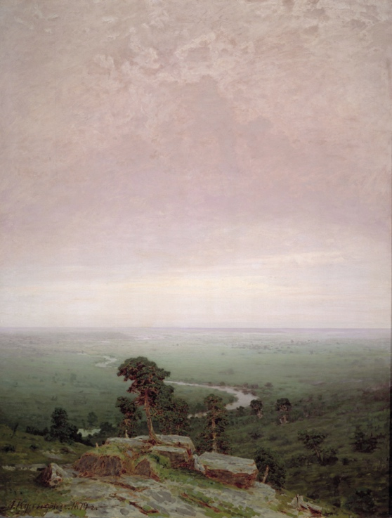

Рисунок A. 1 – «Север» 1879 год

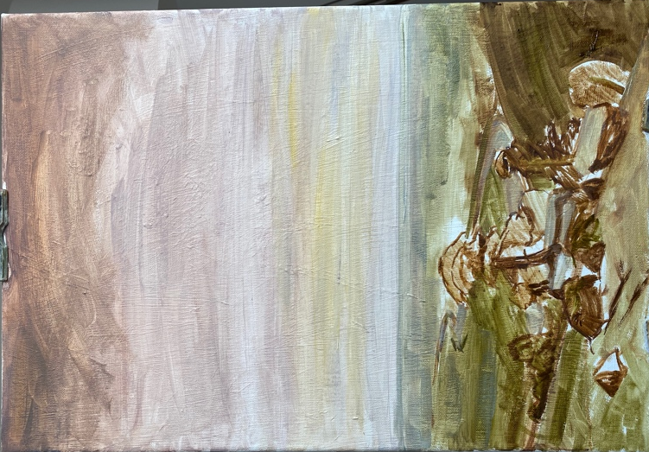

Рисунок A. 2 – Выполнение цветного подмалевка
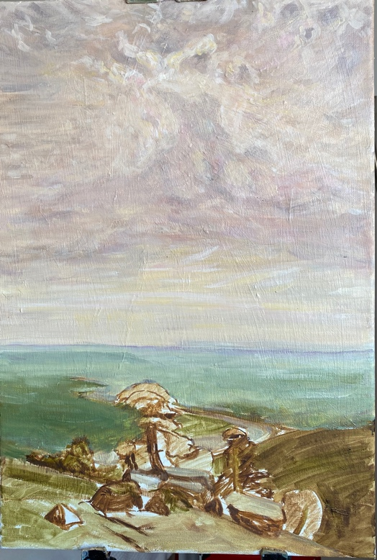

Рисунок A. 4 – Заливка основными цветами

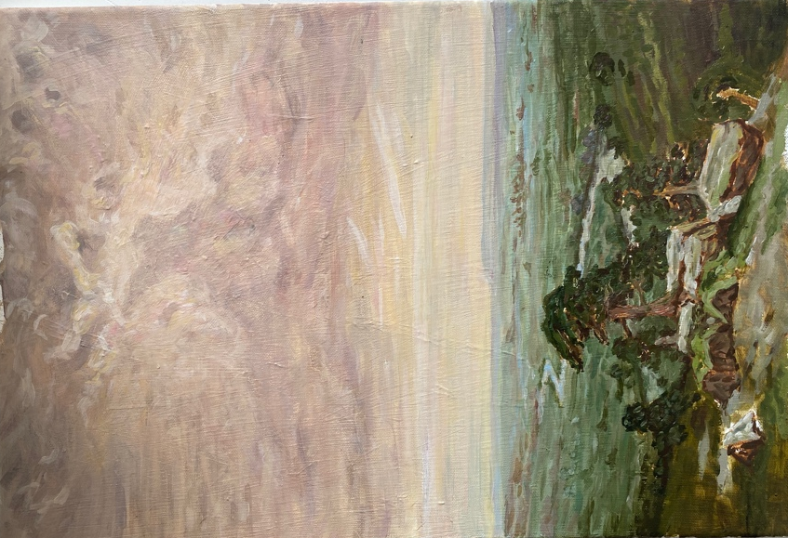

Рисунок A. 5 – Проработка заднего и переднего планов
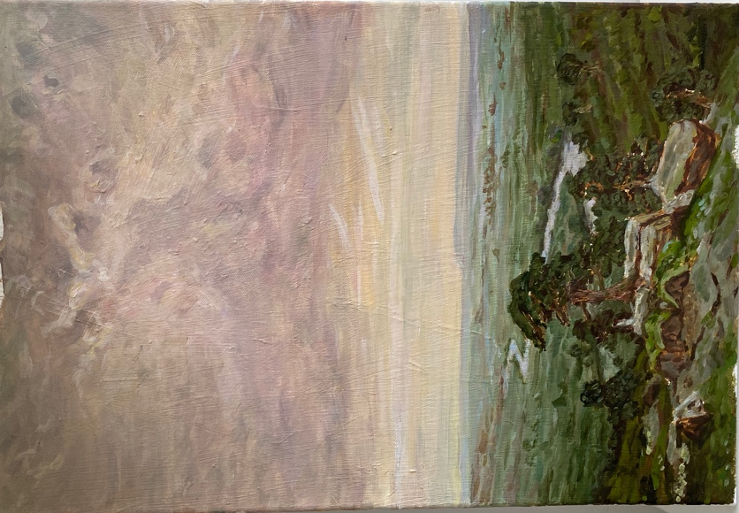

Рисунок A. 6 – Проработка деталей

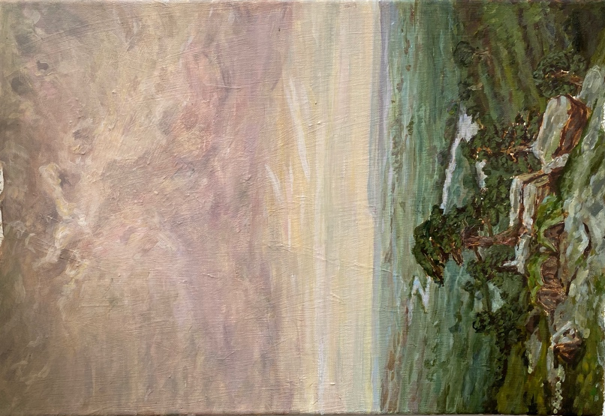

Рисунок A. 7 – Финальный результат

